תאריך הבחינה: 13/08/2015
שם המרצה: דר' ענת גולדשטיין/דוד קודיש
שם הקורס: ניתוח ועיצוב מערכות מידע
מספר הקורס: 364-1-1411
שנה: 2015 סמסטר: ב' מועד: ב'
משך הבחינה: 3 שעות
חומר עזר: מחשבון

במכוורת זרוע שמשון מטפלים בכ-400 כוורות דבורים. דבוראים מבצעים טיפולים שונים בכוורות השונות, לדוג': ניקוי הכוורת, האכלת הדבורים, רדיית דבש, איחוד כוורת, והחלפת מלכות.
תיעוד הטיפולים המבוצעים נעשה באופן ידני בספרי טיפולים. לכל כוורת ספר טיפולים משלה. הכוורת פונה אליכם בבקשה לפתח עבורה מערכת מידע שתאפשר לתעד את הטיפולים המבוצעים בכל אחת מהכוורות.
המכוורת כוללת מספר אתרים, כשבכל אתר ממוקמות מספר כוורות. לכל אתר יש שם ומיקום גיאוגרפי (קואורדינטות GPS). בנוסף, לכל כוורת יש לדעת האם הכוורת פעילה או לא, מי המלכה של הכוורת וכן את אוסף המדידות שנמדדו עבור הכוורת בכל תאריך. לכל כוורת מספר קומות ולכל קומה מתבצעות מדידות בנפרד הכוללת: תאריך ושעת מדידה, מספר דבורים בקומה, משקל הדבש בקומה, טמפרטורה, מספר דבורים מתות.
מעבר למדידת מדדים ניתן לבצע טיפולים נוספים ולשמור עליהם את הנתונים הבאים:
ניקוי כוורת - תאריך טיפול ומשך הניקוי. האכלה - תאריך טיפול, כמות האכלה. רדיית דבש - תאריך טיפול, כמות דבש. איחוד כוורות - תאריך טיפול, רשימת כוורות מאוחדות. החלפת מלכות - תאריך טיפול, והמלכה החדשה.
ניתן לבצע את כל אחד מהטיפולים כטיפול קבוצתי לאתר שלם (כלומר לבצע את אחד הטיפולים לכל הכוורות הנמצאות באתר). לטיפול קבוצתי יש לשמור את אותם נתונים שיש לשמור עבור טיפול פרטני ובנוסף את האתר עליו בוצע הטיפול.
לכל טיפול יש לתעד גם את הדבוראי שביצע את הטיפול.
מעבר לתיעוד הטיפולים בכוורות, על המערכת לתעד את אילן היוחסין של המלכות. לכל כוורת יש מלכה שהיא צאצאית של מלכה אחרת. על המערכת לשמור את הקשרים בין המלכות של הכוורות השונות ולהציג את אילן היוחסין של כל מלכה והאם יש קשר משפחתי בין שתי מלכות.

חלק א (50 נקודות)
- (10 נק') במצב הקיים תהליך ניקוי כוורת מתרחש פעם בחודש. כאשר עובר חודש מזמן הניקיון האחרון מנהל המכוורת מקבל התראה. מנהל המכוורת מחפש את הדבוראי שעבר הכי הרבה זמן מאז שביצע לאחרונה ניקוי כוורת ומעביר אליו בקשה לניקוי המכוורת עם פרטי הכוורת (מזהה ושם). הדבוראי שקיבל את הבקשה מגיע לכוורת ומבצע את הטיפול. בסיום הטיפול הוא מעדכן במחברת הטיפולים את פרטי הטיפול. לאחר מכן הוא מודיע באימייל למנהל המכוורת על סיום הטיפול. מנהל המכוורת מעדכן את תאריך ביצוע הטיפול ביומן שלו והתהליך מסתיים.
יש ליצור תרשים BPMN עבור התהליך שתואר.
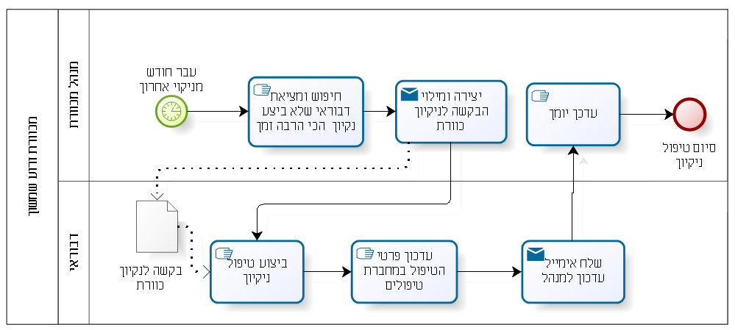
- כאשר אנו בתוך POOL לא נבצע אירועי המתנה או חץ מסוג Message (חץ מקווקו). סוגי החיצים שיופיעו הם חיצים שיחברו בין פעולות ואירועים וחיצים נקודתיים שהקושרים לטופס הפיזי ולבסיס הנתונים. הזרימה של הפעולות מבוטאת על ידי החיצים הרציפים כאשר יש POOL בודד.
- סטודנטים כתבו פעולה של "העברת טופס הבקשה" אצל מנהל המכוורת או " קבלת טופס הבקשה" אצל הדבוראי זו טעות. העברה/ שליחה וקבלה של טופס באים לידי ביטוי בחץ המנוקד
- יש לממש את טופס הבקשה כטופס פיזי.
- (8 נק')מהי המטרה העסקית של המכוורת? איך המערכת תעזור להשגת המטרות? תארו שתי תועלות מוחשיות ושתי תועלות בלתי מוחשיות מהמערכת.
מטרת המכוורת להרוויח כסף – ע"י הפקת ומכירת כמה שיותר דבש מצד אחד וצמצום בעלויות מצד שני. המערכת תסייע למכוורת בשני כיוונים אלה:
מצד אחד – היא תעזור לייעל תהליכים – לבצע את הטיפולים בצורה מהירה יותר (למשל הקצאת משימות לדבוראים, מעקב אחר מדדים שונים...) מצד שני – מעקב טוב יותר אחר הטיפולים ומניעת מצב בו טיפולים מתפספסים מאפשרים למכוורת להפיק את מירב הדבש. כמו כן איסוף הנתונים יכול לאפשר לזהות מגמות שונות – למשל אילו כוורות מיצרות יותר דבש וריבוי של הצאצאים של המלכות באותן כוורות.
תועלות מוחשיות: צמצום משך תהליכים אפשר לחסוך בכוח אדם
העלאת תפוקת הדבש רווחים גבוהים יותר
תועלות בלתי מוחשיות: העלאת המוטיבציה של העובדים עקב ייעול עבודתם
העלאת מוניטין החברה עקב שיפור בתפוקת הדבש
- (10 נק') על מנת לפתח את המערכת מחליטים להשתמש באבטיפוס. תארו בקצרה את השימוש באב טיפוס? מה ההבדל בין אב טיפוס לזריקה ואב טיפוס מתפתח? אילו יתרונות יש לשיטת אב טיפוס ואילו חסרונות?
אב טיפוס הוא מודל המאפשר להציג למשתמש תוצר ראשוני או חלק של תוצר (מערכת) על מנת לקבל ממנו פידבק בשלב מוקדם של הפיתוח. מבחינים בין אב טיפוס לזריקה לאב טיפוס מתפתח. אבטיפוס לזריקה – המטרה בעיקר להציג למשתמש איך תראה המערכת (או תכולה מתוכה) ולאחר שהמשתמש מאשר (או מבקש תיקונים) "זורקים" את אב הטיפוס ומפתחים משהו מחדש. אב טיפוס מתפתח – אב טיפוס שלאחר שמוצג למשתמש ממשיכים להרחיב אותו ולשפר אותו. באופן איטרטיבי, בכל שלב מציגים גרסא מתקדמת יותר של אב הטיפוס, מקבלים פידבק ומשפרים שוב... עד שמתקבלת המערכת הסופית.
יתרונות: הלקוח מעורב ומקבל מידע בשלב מוקדם יחסית לגבי איך המערכת תראה ותפעל. השיתוף של הלקוח מאפשר להוריד סיכונים. מאפשר להתקדם כאשר הלקוח לא יודע בדיוק מה הוא רוצה...
חסרונות: בד"כ בא על חשבון ניתוח מעמיק כי פשוט מפתחים ומקבלים אישור מהלקוח, לכן עשוי להיווצר מצב שתעשה עבודה שתיזרק לפח.
- (6 נק') מהם ההבדלים המהותיים בין תרשים DFD ותרשים Use Case? נמקו והסבירו.
תרשים UC הוא תרשים מתוך ה – UML המלווה ניתוח מונחה עצמים. התרשים מתאר מהם תרחישי שימוש הנתמכים ע"י המערכת ומי משתתף בכל תרחיש.
מתוך התרחישים יוגדרו בהמשך מחלקות המערכת, הקשרים ביניהם וההתנהגות שלהן.
לעומת זאת DFD הוא תרשים המלווה ניתוח פונקציונלי של המערכת – כלומר מתאר את הפונקציות השונות הנתמכות ע"י המערכת, מהו הקלט והפלט של כל פונקציה ומי מוסר/מקבל אותו (ישויות חיצוניות). במילים אחרות, הוא נועד לתאר את זרימת המידע במערכת.

תרשים UC תומך ברעיונות מונחי עצמים ומאפשר להגדיר קשרים שונים של הרכבה והרחבה בין תרחישי שימוש שונים וכמו-כן בין משתמשים שונים (שחקנים)
DFD מאפשר לתאר את פונקציות המערכת ברזולוציות שונות – ברמת על ב – DFD-0 וברמות מפורטות יותר באמצעות “drill-down” לתרשימים ספציפים יותר המתארים (תת-) פונקציות ספציפיות
- (12 נק') אתם שוקלים להשתמש במוצר מדף לניהול מכוורות ומקבלים 4 הצעות. לאחר ניתוח העלויות והתועלות הגעתם למסקנות הבאות:
הצעה | א | ב | ג – נחותה ביחס ל - ד | ד
תועלת | 90 | 95 | 80 | 85
עלות | 50,000 | 60,000 | 40,000 | 40,000
עלות מנורמלת | 90% | 85% |  | 95%
א-ציון משוקלל | 90 | 88 |  | 92
- בהנחה שהמכוורת נותנת לתועלת משקל של 70% ולעלות משקל של 30% ומחליטה לנרמל לפי שיטת נרמול ג', באיזו הצעה תבחרו? הצעה ב
- מהו גבול ההצעות הנבחרות?
עד משקל תועלת 0.5 – הצעה ד
מעל 0.5 – הצעה ב
0.5 בדיוק – נהיה אדישים בין ההצעות
- בהנחה שבמקום לחשב ציון משוקלל של עלות ותועלת הארגון מחליט לבחור בהצעה שבה יחס $\frac{עלות}{תועלת}$ הוא הנמוך ביותר. במקרה כזה ייתכן שכהצעה הטובה ביותר תבחר הצעה שבה התועלת היא מאוד נמוכה (ואף נמוכה מידי). כיצד הארגון יכול למנוע מצב כזה?
הארגון יכול להגדיר שהוא לוקח בחשבון רק הצעות שהתועלת שלהן גבוהה מסף מסוים.
- (4 נק') במאמרו Wetherbe מציע להשתמש בשיטת BSP (Business Systems Planning) לביצוע ראיונות מובנים. תנו דוגמא לשימוש בשיטה בהקשר המכוורת לאיסוף דרישות מידע של המערכת.
- בעיה: לא מבוצע ניקיון כוורות בחלק מהכוורות; פתרון: ניהול הטיפולים במכוורת; מידע דרוש: תאריך טיפול אחרון בכל מכוורת
- החלטה: מי צריך לבצע טיפול נקיון כוורת? מידע נחוץ: לכל עובד – מתי ביצע לאחרונה טיפול ניקיון מכוורת, או באופן כללי יותר, להחזיק נתונים איזה טיפול בוצע ע"י איזה עובד – לכל טיפול ועובד.

חלק ב (50 נקודות)
- (20 נק') הוחלט על פיתוח עצמי. הכינו CD עבור המערכת. ציינו את כל המאפיינים והשיטות שיידרשו ע"מ שתוכלו לעמוד בדרישות המכוורת. אין צורך לפרט מעבר לשם המאפיין
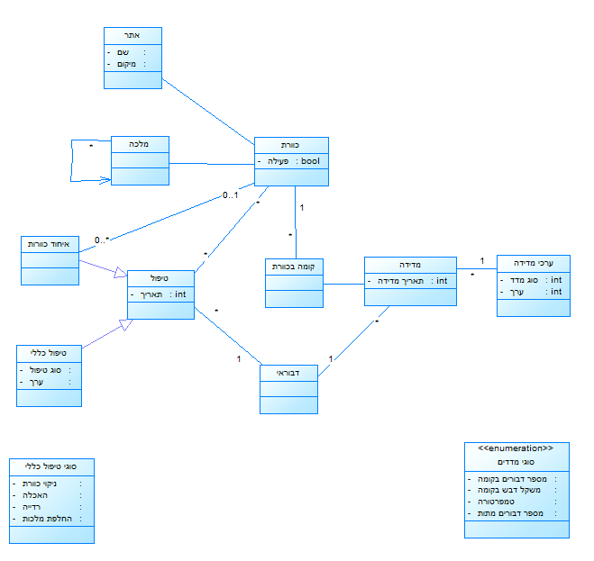
הערות:
מטרה חשובה כאשר ממדלים CD הוא לבנות תרשים שלא יישתנה בעתיד כיוון שכל שינוי ידרוש שינוי קוד והפצת גרסה חדשה. לכן גם המדדים וגם הטיפולים מודלו כך שיהיו גנריים. מי שעשה רשימה של מדדים במח' מדד, טעה טעות גסה כיוון שזה נוגד כלל נירמול.
מי שעשה הורשות של 5 מחלקות טיפול – טעה כיוון שזה לא גנרי ואם מחר יהיה טיפול חדש, תהיה בעיה.
- (15 נק')עליכם להכין תרשים Use Case עבור כלל המערכת.
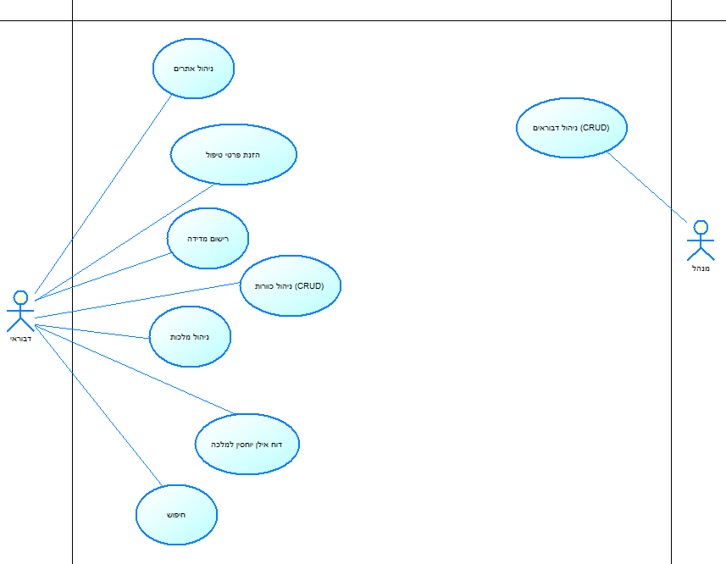
הערות:
לא היה חייב להוסיף את המנהל
הטעות הגסה ביותר היא להתייחס בתרשים לפעולות ידניות כגון 'בצע מדידה' או 'בצע בדיקה'.
הוספה של Include או extend מיותרים גררה הורדת נק'
- עבור ה- UC של 'ביצוע מדידות':
  - (4 נק') מהם תנאי הכניסה והיציאה?
תנאי כניסה: שהרשומה של הכוורת תהיה קיימת בבסיס הנתונים
הראשות ושהכוורת הינה כוורת פעילה. התקבלו גם תשובות כמו- מי שמבצע את המדידה הוא בעל הרשאה מתאימה, הדבוראי מוגדר בכוורת וכו'
תנאי יציאה: פרטי המדידות החדשות אודות הקומה של הכוורת נשמרו בבסיס הנתונים בהצלחה.
  - (2 נק') בעזרת איזה כלי היית מתאר את ה- MSS של ה- UC?
התרשים המתאר את ה-MSS הינו Sequence Diagram. בדומה לפרויקט בקורס, לוקחים את ה-MSS ובונים ממנו Sequence Diagram.
  - (2 נק') תאר extension אחד במערכת
*במידה ובשלב X בMSS בו המערכת מבצעת בדיקת תקינות שלט של המדידות שהוזנו על ידי הדבוראי, חלק מהמדידות לא הוזנו המערכת תציג למשתמש התראה על כך.
*במידה ובשלב X בMSS בו המערכת מבצעת בדיקת תקינות שלט של המדידות שהוזנו על ידי הדבוראי, הערך עבור מספר הדבורים שהוזנו הוא שלילי, המערכת תציג למשתמש התראה על כך.
התקבלו גם תשובות על ערכים קיצוניים במדדים וכו'. לעומת זאת, מספר מסויים של סטודנטים כתבו extend ולא extension וזו הייתה טעות.
- (4 נק')כדי להוזיל עלויות, מועצת הדבש הארצית מעוניינת ששאר המכוורות בארץ יוכלו להשתמש במערכת המידע אבל שכל מכוורת תוכל לגשת אך ורק למידע הרלוונטי שלה. מה צריך להוסיף/לשנות בתרשים המחלקות שהכנת בשאלה 7?
הוספת מחלקה ששמה "מכוורת". המחלקה החדשה הזו תהיה מקושרת למחלקת "אתר" עם קשר יחיד לרבים( הנחה: כל אתר שייך למכוורת אחת והיחידה). כמו כן, יש להוסיף הרשאות לתרשים המחלקה כך שכל מכוורת תבצע את הפעולות שהיא מורשת אליהן.
- (3 נק')לאיזו מחלקה היית ממליץ להכין תרשים מצבים ולמה?
הייתי ממליץ להכין תרשים מצבים עבור המחלקה "כוורת". הסיבה היא שכוורת יכולה להימצא במספר מצבים שונים לאורך הדרך (לפי הסיפור). היא עוברת ממצב למצב על ידי שינויים שמתבצעים במערכת. דוגמאות למצבים: "כוורת פעילה", "כוורת לא פעילה". אלו הם שני המצבים העיקריים. ניתן להוסיף מצבים נוספים על מנת להקל על הבנת המערכת כמו "כוורת בטיפול" וכו'.
בהצלחה!
דף נוסחאות – ניתוח ועיצוב מערכות מידע תשע"ה

תרשים תהליך BPMN
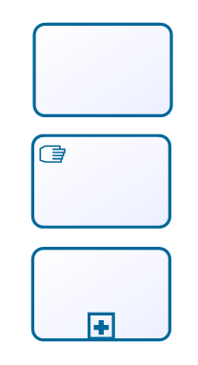
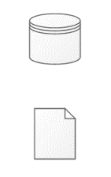
פעילות ממוחשבת מאגר נתונים ממוחשב

פעילות ידנית טופס ידני

פעילות מורכבת אירוע


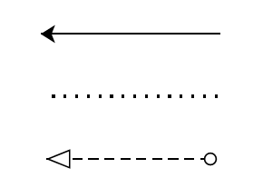
חץ Sequence שער AND

חץ Association שער XOR

חץ Message שער OR

תרשים זרימה

אליפסה –התחלה וסיום

מעוין – צומת החלטה
מלבן – פעולה

מלבן עם שני קוים – פעולה מורכבת

Sequence Diagram
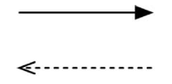
פעולה סינכרונית והתשובה

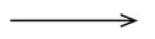
פעולה א-סינכרונית

State Diagram

מצב

שינוי מצב

התחלה

סיום

בחירת חלופות

NPV – Net Present Value : $\text{ + (סך ההשקעה הראשוני)-}\sum_{i}{\frac{nb_{i}}{{(1+rate)}^{i}}}$ זהו שיעור התשואה הפנימי.
$$\text{i}\text{- הרווח הנטו בכל שנה } nb_{i}$$

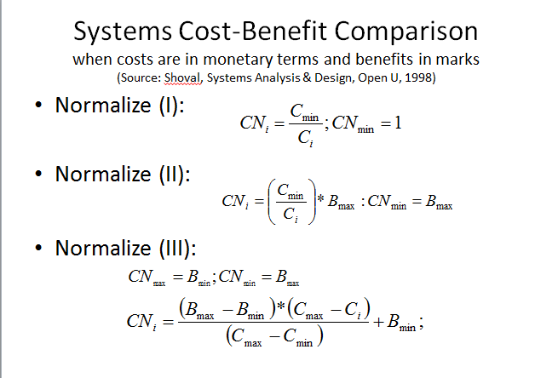
שיטות נרמול עלויות
שיטה א'


שיטה ב'

שיטה ג'

